ChatGPT

Ja. Jag skulle leta på tre ställen, i den här ordningen:
1. Texas Instruments produktsida för LM741
Börja hos TI. LM741 är en TI/National-klassiker, och TI:s produktsida är den mest pålitliga källan för datablad och eventuella simuleringsresurser.
2. KiCad-symbolen LM741
KiCad har en färdig symbol för LM741 i biblioteket Amplifier_Operational, men KiCad säger också uttryckligen att de normalt inte skickar med tredjeparts-SPICE-modeller. Symbolen finns alltså, men själva .lib/.subckt-modellen behöver du ofta lägga till själv.
3. Sök efter en enkel LM741.lib / uA741.lib
Det finns många enkla 741-modeller på universitetssidor, LTspice-exempel och utbildningssidor. Jag skulle hellre använda en enkel 741-modell än en modern TI-makromodell full av switchar. En enkel 741-modell är oftast mer kompatibel med ngspice/KiCad.
Sökfraser som brukar ge rätt träffar:
LM741.lib SPICE model
uA741 SPICE model
LM741 ngspice model
LM741 LTspice lib
I KiCad gör du sedan ungefär så här:
1. Placera symbolen LM741 från Amplifier_Operational.
2. Högerklicka på symbolen → Properties / Edit Spice Model.
3. Välj “Subcircuit model”.
4. Peka ut .lib- eller .cir-filen.
5. Ange rätt subcircuit-namn, t.ex. LM741 eller UA741.
6. Kontrollera pin mapping.
Viktigast är pin mapping. För DIP-8 741 är de relevanta pinnarna normalt:
2 = inverterande ingång
3 = icke-inverterande ingång
4 = V-
6 = utgång
7 = V+
Offset-pinnarna 1 och 5 kan ofta lämnas okopplade i enkla labbar.
För din labb skulle jag alltså börja med KiCad-symbolen LM741, men koppla den till en enkel extern .lib-modell. När du laddat modellen kan vi kontrollera första raden i modellen tillsammans. Det vi vill se är något i stil med:
.SUBCKT LM741 ...
Då matchar vi KiCad-symbolens pinnar mot ordningen efter .SUBCKT.

Bra att du kollade databladet. Nu kan vi jämföra simuleringen med verkligheten.
Databladet säger:
Slew rate (typisk) = 0,5 V/µs
Villkor: unity gain
Du mätte:
SR ≈ 0,33 V/µs
Skillnaden är:
0,33 / 0,5 ≈ 66 %
Det är faktiskt inte alls orimligt.
Det finns flera skäl:
- Makromodellen är inte verkligheten
  - SPICE-modeller är approximationer.
  - Ofta prioriterar tillverkaren DC, AC och stabilitet framför exakt transientbeteende.
- Mätmetoden
  - Du mätte mellan 2 V och 8 V.
  - Databladets 0,5 V/µs kommer från tillverkarens egen testuppställning.
- Matningsspänning
  - Databladet brukar anta ±15 V.
  - Jag vet inte exakt vad du kör just nu.
Det viktiga är att simuleringen visar rätt storleksordning:
Datablad: 0,5 V/µs
Simulering: 0,33 V/µs
Det är tillräckligt nära för att labben ska vara trovärdig.

Nu kan vi använda databladssiffran för att göra förutsägelser.
Om LM741 har:
SR = 0,5 V/µs
så tar det ungefär:
1 V → 2 µs
5 V → 10 µs
10 V → 20 µs
att flytta utgången.
Det förklarar varför din 100 kHz fyrkant ser nästan triangelformad ut.

Det intressanta är att du nu kan räkna på när slew rate börjar bli ett problem för sinusvågor.
För 10 V toppamplitud:
fmax​=2πVpk​SR​
Om vi stoppar in:
SR = 0,5 V/µs
Vpk = 10 V
får vi ungefär:
fmax ≈ 8 kHz
Det betyder att en LM741 redan börjar få slew-rate-problem långt nere i audioområdet om man försöker svänga ±10 V.
För:
Vpk = 1 V
får man istället ungefär:
fmax ≈ 80 kHz
vilket är mycket bättre.

Det här är en fantastisk illustration av varför moderna audio-opampar känns "snabbare".
Exempel:
LM741 ≈ 0,5 V/µs
TL071 ≈ 13 V/µs
OPA134 ≈ 20 V/µs
OPA1612 ≈ 27 V/µs
OPA1656 ≈ 24 V/µs
Jämfört med LM741:
OPA1612 är ungefär 50 gånger snabbare.
Om du vill fortsätta labben skulle nästa mycket lärorika steg vara att byta endast op-ampen:
LM741 → TL071
och köra exakt samma fyrkantvåg igen.
Då kommer du direkt att se skillnaden mellan en klassisk 1960-tals op-amp och en modern JFET-opamp. Det blir ofta en riktig aha-upplevelse.

svårigheten är att hitta modeller som funkar med ngspice

Ja, exakt. Det är ofta svåraste delen i KiCad/ngspice: inte själva kopplingen, utan att hitta en opampmodell som inte använder PSpice-/LTspice-specialgrejer.
Min praktiska regel:
Börja med gamla, enkla modeller.
LM741, TL071/TL081, LF356, LM358, NE5532 brukar vara bättre kandidater än moderna TI/ADI-modeller som OPA134, OPA1612 osv.
Sök efter modeller som innehåller ungefär:
.SUBCKT TL071 ...
och undvik modeller med mycket av detta:
Axxx
Sxxx
.model ... SW
.func
.param
.table
De kan fungera, men risken för ngspice-strul ökar.
För din fortsatta labb skulle jag föreslå denna ordning:
1. LM741 — du har redan fått den att fungera
2. TL071 — bra nästa steg, JFET-opamp, mycket snabbare
3. LM358 — enkel single-supply-opamp, men långsam
4. NE5532 — riktig audio-opamp, ofta finns fungerande modeller
5. LF356 — bra klassisk snabbare JFET-opamp
Det viktiga testet när du hittat en modell är alltid att läsa första raden:
.SUBCKT NAMN pin1 pin2 pin3 pin4 pin5
Sedan mappa efter funktion, inte pinnummer.
För TL071 brukar subcircuit-ordningen ofta vara något i stil med:
+IN -IN V+ V- OUT
men det måste verifieras i just den modell du laddar.
Mitt råd: bygg en liten “modelltestbänk” i KiCad:
opamp som spänningsföljare
±15 V
Vin = DC 0 V först
sedan PULSE(0 1 0 10n 10n 50u 100u)
RL = 10k
ingen kondensatorlast
Om den klarar det, först då använder vi modellen i riktiga labbar.
För just nu: behåll LM741 som referensmodell. Den fungerar och visar fenomenet. Nästa mål är att hitta en TL071-modell som går igenom samma test.

rl kopplas out till jord?

Ja, i den enkla testbänken menar jag:
RL
OUT ----/\/\/\---- GND
alltså:
Utgång → RL → jord
Typiskt:
RL = 10 kΩ
Om du kör ±12 V eller ±15 V matning och en signal runt 0 V är det helt normalt.
För en spänningsföljare blir hela kopplingen:
+15V
|
V+
Vin ---> (+) LM741
|
OUT --------(-)
V-
|
-15V
OUT ---- RL=10k ---- GND
Syftet med RL är bara att ge op-ampen en definierad belastning.
Sedan när vi vill undersöka kapacitiv last lägger vi till:
OUT ---- RL=10k ---- GND
|
+---- C = 1nF, 10nF eller 50nF ---- GND
eller ännu bättre för stabilitetslabben:
OUT --- 47Ω ---+--- RL=10k --- GND
|
+--- C --- GND
Då kan du studera exakt det vi pratade om tidigare: hur op-ampen reagerar på kapacitiv last och hur 47 Ω isolerar den.
Så svaret är: ja, RL kopplas från utgången till jord. I en spänningsföljare är det den vanligaste testlasten.

Din nya mätning ger i princip samma resultat som förra:
V1 = 2.03 V
V2 = 8.04 V
ΔV = 6.02 V
Δt = 18.5 µs
Slew rate blir:
SR=18.5μs6.02​≈0.325V/μs
Alltså:
SR ≈ 0,325 V/µs
Det fina är att du nu har reproducerat mätningen. Det tyder på att:
- modellen beter sig konsekvent
- markörmetoden fungerar
- du mäter på den linjära delen av rampen
Det är precis så man brukar göra i datablad och labbar: mäta mellan två punkter på den raka delen av flanken och beräkna ΔV/Δt.
Nu har du faktiskt en fungerande referens för framtida jämförelser:
LM741-modell:
SR ≈ 0,33 V/µs
Nästa intressanta experiment vore att byta till en annan opampmodell och köra exakt samma testbänk, samma fyrkantvåg och samma markörmetod.
Då får du en direkt jämförelse:
LM741 → ca 0,33 V/µs
TL071 → ?
NE5532 → ?
LF356 → ?
Då börjar man verkligen få en känsla för vad slew rate betyder i praktiken och inte bara som en siffra i databladet.
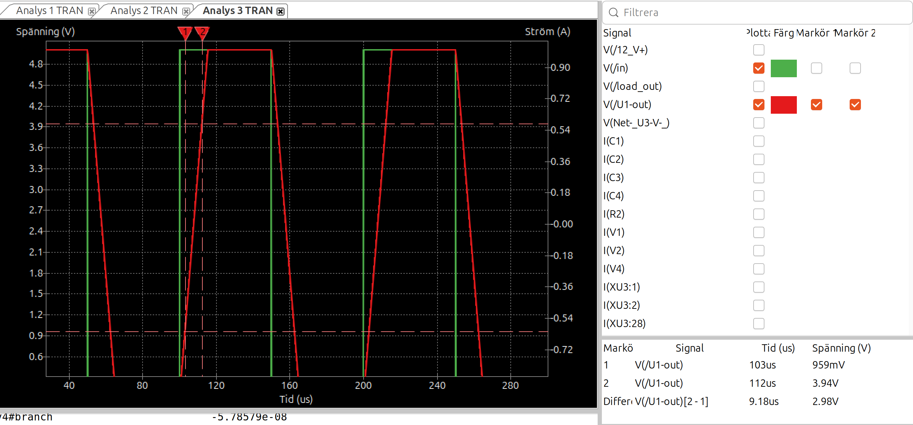

Nu har du ändrat något i testet (troligen amplituden), för nu får vi:
ΔV = 2.98 V
Δt = 9.18 µs
Slew rate blir:
SR=9.18μs2.98​≈0.325V/μs
Alltså:
SR ≈ 0,325 V/µs
Det intressanta är att du får samma slew rate igen.
Tidigare:
6.02 V / 18.5 µs = 0.325 V/µs
Nu:
2.98 V / 9.18 µs = 0.325 V/µs
Det här är egentligen den bästa bekräftelsen hittills att du verkligen mäter slew rate.
Om det bara hade varit en RC-tidskonstant eller något annat fenomen hade värdet ofta ändrats när du bytte amplitud eller mätområde.
Men här ser vi:
stor signal → samma dV/dt
liten signal → samma dV/dt
Det är precis vad en slew-rate-begränsad op-amp gör.
LM741 verkar alltså i den här modellen vara begränsad till ungefär:
0,33 V/µs
oavsett om den ska flytta 3 V eller 10 V.
Det är en mycket fin demonstration av skillnaden mellan:
Bandbredd = frekvensberoende
Slew rate = maximal lutning (dV/dt)
Du har nu faktiskt mätt op-ampens "hastighetsgräns" direkt. Det är exakt den typ av labb man brukar göra på elektronikkurser för att förstå slew rate på riktigt.

